**CONTRIBUYENTE:** EMPRESA X

**R.F.C.:** 000000000000

**Oficio**: 110-11-00-00-00-2022-0188

**Expediente:** 7S.2-2022-0088

**Orden:** FGA6900088/22

**ASUNTO:** Entrega información y documentación solicitada

**LIC. DANIEL MARÍN GÓMEZ**

ADMINISTRADOR

ADMINISTARCION DESCONCETRADA DE AUDITORIA DE COMERCIO

EXTERIOR DEL OCCIDENTE CON SEDE EN JALISCO

ADMINISTRACION GENERAL DE AUDITORIA DE COMERCIO EXTERIOR

SERVICIO DE ADMINISTRACIÓN TRIBUTARIA

**P R E S E N T E**

El que suscribe **MANUEL PÉREZ** con Registro Federal de Contribuyentes **0000000000000** en mi carácter de representante legal de la persona moral **EMPRESA X** con Registro Federal de Contribuyentes **0000000000000** y con domicilio fiscal en **DOMICILIO FISCAL**, mismo para oír y recibir notificaciones; personalidad que se acredita con la escritura número **29,155 (VEINTINUEVE MIL CIENTO CINCUENTA Y CINECO)** con fecha **27 de ABRIL del 2023**, pasada ante la fe del Notario Público Licenciado **Juan lópez Pérez**, titular de la notaría número **12 (Doce)** la Ciudad de **Aguascalientes**. Bajo protesta de decir verdad, por este conducto y con el debido respeto y atención comparezco ante esta H. Autoridad con fundamento en lo dispuesto por los artículos 18, 18-A y 19 del Código Fiscal de la Federación para manifestar lo siguiente:

Que comparezco en tiempo y forma legales, con fundamento en lo dispuesto por el artículo 53 inciso c) segundo párrafo para realizar la entrega de la información solicitada.

Para ello procedo a expresar:

1. **ANTECEDENTES**

* Que el pasado **06 de Diciembre de 2022** mi representada fue notificada con el Oficio número **110-11-00-00-00-2022-0188**, Orden número **FGA6900088/22** y Expediente número **7S.2-2022-0088** en la cual se solicita lo siguiente:

1. *Exhiba original para su cotejo y proporcione fotocopia legible de los avisos presentados al Registro Federal de Contribuyentes, así como sus modificaciones y/o cambios que haya realizado.*
2. *Exhiba original para su cotejo y proporcione fotocopia legible del Acta Constitutiva de la contribuyente, y en su caso, de las modificaciones efectuadas a la misma, con su respectiva boleta de inscripción al Registro Público de la Propiedad y del Comercio, así como folio mercantil que corresponda.*
3. *Exhiba original para su cotejo y proporcione fotocopia legible del documento mediante el cual la contribuyente otorga poder al representante legal, así como de la identificación oficial vigente a nombre del propio representante legal.*
4. *Proporcione relación en la que se muestren los bienes muebles e inmuebles propiedad de la contribuyente, indicando en cada caso lo siguiente:*

*a. Muebles:*

*i. Descripción*

*ii. Estado de conservación*

*iii. Ubicación física*

*iv. Características generales (tratándose de automotores se deberá citar la marca, modelo, serie, color, número de placas)*

*v. Unidad de medida*

*vi. Cantidad*

*vii. Valor aproximado*

*b. Inmuebles:*

*i. Tipo de Inmueble*

*ii. Medidas y colindancias*

*iii. Ubicación del inmueble*

*iv. Uso del inmueble*

*v. Datos registrables (número de ingreso, libro, número de folio real o mercantil, partida, a fojas, sección, valor aproximado del bien y tomo)*

*La relación a que se refiere este numeral podrá presentarse impreso debidamente firmado por el contribuyente o su representante legal y en archivo electrónico en el programa Excel en dispositivo USB.*

1. *Exhiba original para su cotejo y proporcione fotocopia legible de los avisos de inscripción al Registro Federal de Contribuyentes de todos y cada uno de los socios o accionistas de la empresa.*
2. *Proporcione fotocopia legible de los libros de contabilidad Diario y Mayor, así como balanzas de comprobación mensual a nivel subcuenta y registros auxiliares de compras de importación y de gastos realizados con motivo de la importación, mismos que se podrán proporcionar en archivo electrónico contenidos en dispositivo USB relativos a la mercancía importada mediante los pedimentos sujetos a revisión.*
3. *Exhiba original para cotejo y proporcione copia fotostática de los pedimentos sujetos a revisión que más adelante se señalan, así como sus anexos correspondientes tales como: la factura comercial, conocimiento de embarque en tráfico marítimo, carta porte en tráfico terrestre, o guía de tráfico aéreo, revalidados por la compañía transportista; el certificado de peso o volumen, los documentos que comprueben el cumplimiento de las regulaciones y restricciones no arancelarias a la importación que se hubieran expedido de acuerdo con la Ley de Comercio Exterior, siempre que las mismas se publiquen en el Diario Oficial de la Federación y se identifiquen en los términos de la fracción arancelaria y de la nomenclatura que les corresponda conforme a la Tarifa de la Ley de los Impuestos Generales de Importación y de Exportación, el documento con base en el cual se determine la procedencia y el origen de las mercancías para efectos de la aplicación de tratos preferenciales, cuotas compensatorias, cupos, marcado de país de origen y otras medidas que al efecto se establezca en las disposiciones aplicables y la manifestación por escrito con los elementos que en los términos de la Ley Aduanera permitan identificar el valor en aduana de las mercancías.*
4. *Manifieste bajo protesta de decir verdad, si presentó ante la autoridad competente Aviso de opción para la determinación del valor provisional (Seguro Global de Transporte) correspondiente a las operaciones sujetas a revisión, de conformidad con el Anexo 1 de las Reglas Generales de Comercio Exterior aplicable, en relación con el último párrafo del artículo 117 del Reglamento de la Ley Aduanera y, en su caso, proporcionar copia fotostática del acuse del Aviso de opción para la determinación del valor provisional, así como la integración de los costos por concepto de seguros aplicables a la mercancía importada mediante los pedimentos sujetos a revisión.*
5. *Informe la integración de los seguros declarados en el renglón de seguros y fianzas del apartado de deducciones autorizadas de las declaraciones anuales correspondientes a los ejercicios de las operaciones sujetas a revisión.*
6. *Exhiba original para su cotejo y proporcione fotocopia legible los documentos en que conste el mandato del encargo que se le confirió al agente aduanal para realizar las operaciones sujetas a revisión: facturas correspondientes a pagos que corrieron cargo del importador y que no fueron incluidos en el precio pagado por las mercancías correspondientes a los gastos de transporte, seguros y gastos conexos tales como manejo, carga y descarga en que se incurra con motivo del transporte de las mercancías hasta que se den los supuestos a que se refiere la fracción I del artículo 56 de la Ley Aduanera.*
7. *Exhiba original para su cotejo y proporcione fotocopia legible de los comprobantes de gastos que le expidió el agente aduanal al hacer el trámite del despacho, así como las formas de pago de las mercancías y de las cuentas de gastos inherentes por las mercancías importadas mediante los pedimentos sujetos a revisión.*
8. *Proporcione fotocopia legible de los registros contables junto con el soporte documental de la forma de pago al proveedor extranjero, así como de los gastos incrementables efectuados con motivo de las operaciones sujetas a revisión.*
9. *Exhiba original para su cotejo y proporcione fotocopia legible de los contratos celebrados con proveedores extranjeros relativos a la adquisición de mercancías y contratación de servicios tales como seguros, fletes, entre otros, acompañados de su respectiva traducción al español, en su caso.*
10. *Exhiba original para cotejo y proporcione copia fotostática de los estados de cuenta bancarios en los que se muestren los pagos relativos a las mercancías importadas y los gastos relativos a las operaciones sujetas a revisión.*

* Que la finalidad de la revisión es la verificación del cumplimiento de las disposiciones fiscales y aduaneras a que está afecto como sujeto directo en materia de las siguientes contribuciones federales: Impuesto General de Importación, Impuesto al Valor Agregado, Derecho de Trámite Aduanero, así como de las regulaciones y restricciones no arancelarias, incluso las normas oficiales mexicanas que correspondan.
* Que el pasado **09 de enero de 2023** se presentó ante esta H. Autoridad una Solicitud de Prórroga de 10 días hábiles de conformidad con el artículo 53 inciso c) segundo párrafo del Código Fiscal de la Federación.
* Que el pasado **16 de enero de 2023** se notifica la ampliación del plazo por diez días más, contados a partir del día siguiente al que venza el plazo originalmente concedido de 15 días, para dar cumplimiento al oficio de requerimiento, por lo que el nuevo plazo otorgado se computa del **13 de enero de 2023 al 26 de enero de 2023**. Lo anterior de conformidad con el Oficio Número **110-11-00-00-00-2022-0188**, Expediente **7S.2-2022-0088**, número de orden **FGA6900088/2** se le notifica a mi representada.

Por lo anterior, para dar cabal cumplimiento a lo establecido en los artículos 18 y 18-A del Código Fiscal de la Federación vigente, procedo a señalar:

1. **RAZÓN SOCIAL, RFC, DOMICILIO FISCAL Y REPRESENTANTE LEGAL DEL  
   CONTRIBUYENTE:**

* Razón social: **EMPRESA X**
* RFC: **0000000000000**
* Domicilio Fiscal: **DOMICILIO FISCAL**
* Representante Legal: **MANUEL PÉREZ**

1. **AUTORIDAD A LA QUE SE DIRIGE Y EL PROPÓSITO DE LA PROMOCIÓN.**

El presente escrito se encuentra dirigido a la ADMINISTRACIÓN DESCONCENTRADA DE AUDITORÍA DE COMERCIO EXTERIOR DEL OCCIDENTE CON SEDE EN JALISCO, DE LA ADMINISTRACIÓN GENERAL DE AUDITORÍA DE COMERCIO EXTERIOR DEL SERVICIO DE ADMINISTRACIÓN TRIBUTARIA, y tiene la finalidad de hacer entrega de la información y documentación solicitada en el Oficio número **110-11-00-00-00-2022-0188**, Orden número **FGA6900088/2** y Expediente número **7S.2-2022-0088** notificado el **6 de diciembre de 2022.**

1. **NOMBRE, DIRECCIÓN, REGISTRO FEDERAL DE CONTRIBUYENTES, DIRECCIÓN DE CORREO ELECTRÓNICO Y NÚMERO TELEFÓNICO DE LAS PERSONAS INVOLUCRADAS**

**Dirección de los siguientes autorizados:**

|  |  |  |
| --- | --- | --- |
| **NOMBRE** | **TELÉFONO Y CORREO** | **RFC** |
|  | + |  |
|  |  |  |

**Dirección de los siguientes autorizados:**

|  |  |  |
| --- | --- | --- |
| **NOMBRE** | **TELÉFONO Y CORREO** | **RFC** |
|  |  |  |
|  |  |  |

1. **ACTIVIDADES A LAS QUE SE DEDICA LA EMPRESA:**

La principal actividad a la que se dedica mi representada es la siguiente: La manufactura, comercio, procesamiento, ensamble, montaje, empaque, importación, exportación, distribución y venta, a nombre propio o de terceros, de todo tipo de productos, aparatos, equipos, maquinaria, instrumentos, artículos y accesorios eléctricos y electrónicos, destinados a cualquier clase de actividades industriales, comerciales, domésticas o de otra naturaleza. Fabricación de equipo y aparatos de distribución de energía eléctrica.

1. **MONTO DE LA OPERACIÓN**

El monto de la operación se calculó considerando el valor en aduana de las mercancías consignadas en los 24 pedimentos de importación revisados por un monto de **$65,184,702.00 pesos (sesenta y cinco millones ciento ochenta y cuatro mil setecientos dos pesos 00/100 M.N.).**

1. **HECHOS Y CIRCUNSTANCIAS**

A continuación, se hace entrega de la información requerida en el Oficio número **110-11-00-00-00-2022-0188**, Orden número **FGA6900088/2** y Expediente número **7S.2-2022-0088.**

1. Con respecto al primer numeral en donde se solicita los avisos presentados al Registro Federal de Contribuyentes, así como sus modificaciones y/o cambios que haya realizado, se hace entrega archivos con formato .pdf en la carpeta denominada “01 Avisos ante el RFC” del dispositivo USB entregado como anexo al presente escrito. Los avisos que se encuentran en esa carpeta son los siguientes:

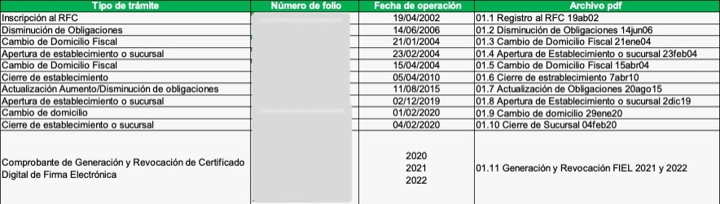

1. Con respecto al segundo numeral en el que se solicita proporcionar fotocopia del Acta Constitutiva, así como las modificaciones efectuadas, con su respectiva boleta de inscripción al Registro Público de la Propiedad y del Comercio en la carpeta denominada “02 Actas Constitutivas y Modificaciones” del dispositivo USB entregado como anexo al presente escrito, se encuentran los siguientes documentos:

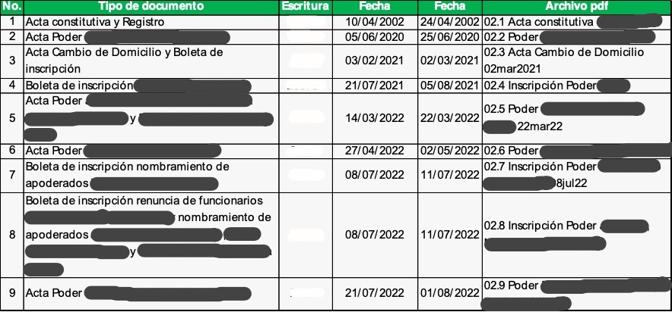

1. Con respecto al tercer numeral donde se solicita el documento que otorga poder al Representante Legal, así como la identificación oficial vigente del mismo, en la carpeta denominada “03 Poder e Identificación representante legal” del dispositivo USB entregado como anexo al presente escrito, se encuentran los siguientes documentos:

* Escritura número escritura número **29,155 (VEINTINUEVE MIL CIENTO CINCUENTA Y CINECO)** con fecha **27 de ABRIL del 2023**, pasada ante la fe del Notario Público Licenciado **Juan lópez Pérez**, titular de la notaría número **12 (Doce)** la Ciudad de **Aguascalientes** en donde se encuentra otorgado el poder que ostento y boleta de inscripción número **03603288** con nombre de archivo “**03.1 Poder**”.
* Pasaporte Vigente

1. Con respecto al cuarto numeral donde se solicita la relación en la que se muestren bienes muebles e inmuebles propiedad del contribuyente, en la carpeta denominada “04 Relación de muebles e inmuebles” del dispositivo USB entregado como anexo al presente escrito, se encuentran los siguientes archivos en Excel “Integración de **Activo Fijo y Herramentales** a diciembre 22” e “Integración de **Inventarios** a diciembre 22”.

Con relación a los bienes inmuebles y bajo protesta de decir verdad manifiesto que mi representada no cuenta con bienes inmuebles. A manera de justificación para la posesión del bien inmueble en el que se encuentra ubicada la planta productiva, esta se comprueba mediante un contrato de arrendamiento. A continuación, se encuentra la carátula del contrato de arrendamiento mencionado:

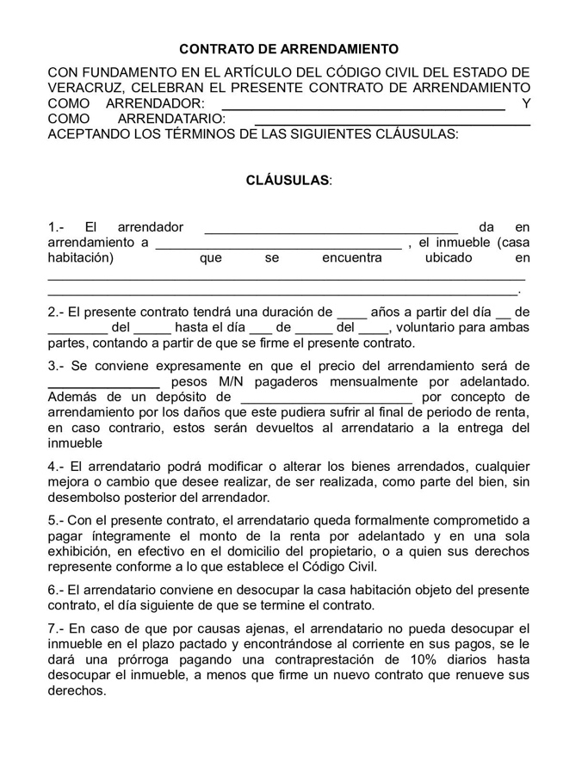

1. Con respecto al quinto numeral en donde se solicitan los avisos de inscripción al Registro Federal de Contribuyentes de todos y cada uno de los socios de la empresa, hago de su conocimiento que los socios de mi representada son:

* **Andrea Álvarez**
* **Jesús Ortega**

Por lo anterior, manifiesto que los socios, por ser residentes en el extranjero, no se encuentran obligados a estar inscritos en el Registro Federal de Contribuyentes de conformidad con el artículo 27 cuarto párrafo del Código Fiscal de la Federación como se cita a continuación:

*“No son sujetos obligados en términos del presente artículo, los socios o accionistas residentes en el extranjero de personas morales residentes en México, así como los asociados residentes en el extranjero de asociaciones en participación, siempre que la persona moral o el asociante, residentes en México,* ***presente*** *ante las autoridades fiscales dentro de los tres primeros meses siguientes al cierre de cada ejercicio,* ***una relación de los socios****, accionistas o asociados,* ***residentes en el extranjero****, en la que se indique su domicilio, residencia fiscal y número de identificación fiscal”*

Para acreditar el cumplimiento de lo anterior, en la carpeta denominada “05 Inscripción RFC socios” del dispositivo USB entregado como anexo al presente escrito, se encuentran un documento en pdf llamado “06.1 Acuse de Respuesta Forma Oficial 96 02feb22”

1. Con respecto al sexto que solicita los libros de contabilidad Diario y Mayor, así como balanzas de comprobación mensual a nivel subcuenta y registros auxiliares de compras de importación y de gastos realizados con motivo de la importación en la carpeta “06 Diario Mayor, Balanza y Auxiliares” del dispositivo USB entregado como anexo al presente escrito, se encuentran los siguientes documentos:



1. Con respecto a los pedimentos sujetos a revisión, así como sus anexos correspondientes, se hace entrega de los documentos requeridos en una carpeta para cada pedimento dentro de la carpeta “07 Pedimentos”
2. Con respecto al octavo numeral que trata sobre la presentación ante la autoridad competente del Aviso de Opción para determinación del valor provisional (Seguro Global de Transporte) correspondiente a las operaciones sujetas a revisión, manifiesto que mi representada no se sujetó al beneficio de la determinación de un valor en aduana provisional, de conformidad con lo establecido en el artículo 117 del Reglamento primero y último párrafo. Por lo anterior, no está obligada a la presentación del mencionado aviso a la Autoridad Aduanera y no se presenta anexo al presente documento copia fotostática de dicho Aviso. Cito el artículo del reglamento antes mencionado:

*“Para efectos de lo dispuesto en el artículo 65, fracción I, inciso d) de la Ley, el importador* ***podrá determinar un valor en aduana provisional*** *cuando haya contratado una póliza de seguros global de transporte anual y no pueda determinar las cantidades que por concepto de seguro debe incrementar en cada operación al precio pagado por las Mercancías…*

*…*

***Quienes ejerzan la opción establecida en este artículo****, deberán presentar un aviso ante la Autoridad Aduanera, en la forma oficial aprobada por el SAT, debiendo transmitir en Documento Electrónico o Digital la póliza a que se refiere el primer párrafo, además de los documentos señalados en el artículo 36-A de la Ley.”*

1. Con respecto al noveno en donde se solicita la integración de los seguros declarados en el renglón de seguros y fianzas del apartado de deducciones autorizadas de las declaraciones anuales, se hace entrega de las declaraciones anuales correspondientes a los años 2018, 2019, 2020 y 2021. Dichos documentos se encuentran en la carpeta “09 Seguros y Fianzas” del dispositivo USB entregado como anexo al presente escrito. A manera de aclaración se establecen los siguientes comentarios:

Para el año 2018, en la declaración no hay un campo específico para informar fletes o seguros, por lo tanto, se agrega página del estado financiero con la siguiente información: En gastos indirectos se incluyen los fletes y en gastos de operación se incluye los seguros.

Para el año 2019, hay una línea en específico donde se declara el gasto de fletes y acarreos y los seguros están considerados en la cuenta de gastos en general.

Para los años 2020 y 2021, se agrega la página donde se declaró el gasto de primas por seguros o fianzas, los gastos de fletes están incluidos en los gastos indirectos de fabricación.

1. Con respecto al décimo numeral que solicita los documentos en donde conste el mandato del encargo que se le confirió al Agente Aduanal se hace entrega de lo siguiente:

Encargo conferido con patente **0000** (vigencia indefinida), y cartas de encomienda de la misma patente de todos los años que se encuentran en revisión. Dichos documentos se encuentran en la carpeta “10 Documentos de mandato Agente Aduanal”.

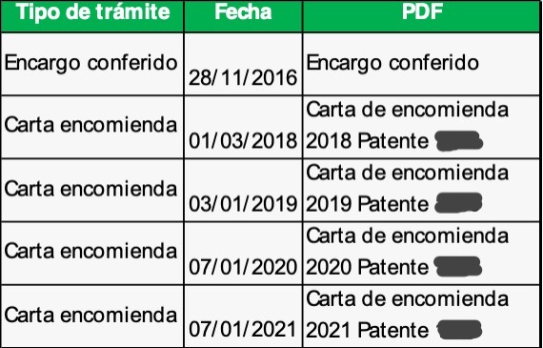

1. Con respecto al décimo primer numeral los comprobantes de gastos emitidos por el Agente Aduanal para cada una de las operaciones sujetas a revisión, se entregan las cuentas de gastos y los comprobantes de pago de conformidad con lo siguiente.

Se entregan comprobantes de gastos emitidos por el Agente Aduanal anexos en cada expediente dentro de la carpeta “07 Pedimentos”.

1. Con respecto al décimo segundo en donde se solicitan registros contables junto con el soporte documental de la forma de pago al proveedor extranjero, así como de los gastos incrementables efectuados con motivo de las operaciones sujetas a revisión, se hacen entrega en la carpeta “12 Comprobante de pago proveedores”:
2. Con respecto al décimo tercer numeral en el que solicita los contratos celebrados con proveedores extranjeros relativos a la adquisición de mercancías y contratación de servicios tales como seguros, fletes, entre otro, se anexan órdenes de compra de las operaciones con nuestros principales proveedores en la carpeta “13 contratos de proveedores extranjeros”.
3. Con respecto al décimo cuarto que solicita los Estados de Cuenta, se entregan en la carpeta “14 Estados de Cuenta bancarios” los siguientes:

* Banamex Octubre 2018.
* BBVA Compass Noviembre 2018.
* Banamex Febrero 2019.
* Banamex Marzo 2019.
* BBVA Compass Marzo 2019.
* BBVA Compass Abril 2019.
* Banamex Junio 2019.
* Banamex Julio 2019.
* BBVA Compass Agosto 2019.
* BBVA Compass Noviembre 2019.
* Banamex Noviembre 2019.
* Banamex Diciembre 2019.
* Banamex Enero 2020.
* Banamex Febrero 2020.
* BBVA Compass Febrero 2020.
* Banamex Marzo 2020.
* BBVA Compass Marzo 2020.
* Banamex Abril 2020.
* BBVA Compass Abril 2020.
* BBVA Compass Mayo 2020.
* Banamex Junio 2020.
* Banamex Julio 2020.
* BBVA Compass Septiembre 2020.
* Banamex Noviembre 2020.
* Banamex Enero 2021.
* Banamex Febrero 2021.
* Banamex Abril 2021.
* Banamex Agosto 2021.

1. **INDICAR SI LOS HECHOS O CIRCUNSTANCIAS SOBRE LOS QUE VERSA LA PROMOCIÓN HAN SIDO PREVIAMENTE PLANTEADOS ANTE LA MISMA AUTORIDAD U OTRA DISTINTA, O HAN SIDO MATERIA DE MEDIOS DE DEFENSA ANTE AUTORIDADES ADMINISTRATIVAS O JURISDICCIONALES Y, EN SU CASO, EL SENTIDO DE LA RESOLUCIÓN.**

Los hechos sobre los que se versa la presente no han sido previamente planteados ante la misma autoridad u otra distinta, ni ha sido materia de medios de defensa ante autoridades administrativas o jurisdiccionales.

1. **EJERCICIO DE FACULTADES DE COMPROBACIÓN.**

Mi representada no se encuentra sujeta al ejercicio de facultades de comprobación por autoridad distinta a la que se dirige el presente escrito con relación a la establecida al rubro.

Con base en lo expuesto en los puntos anteriores, se aportan las pruebas mencionadas en cada uno de ellos, con la finalidad de que esta H. Administración efectúe su valoración.

1. **SOLICITUD**

Por lo expuesto y fundado ante Usted, Administrador Desconcentrado de Auditoría de Comercio Exterior del Occidente, del Servicio de Administración Tributaria

ATENTAMENTE PIDO:

Primero: Tenerme por presentado en tiempo y forma el presente documento.

Segundo: Tener por ofrecidas las pruebas documentales que se acompañan y efectuar su valoración y desahogo en los términos del artículo 48 fracción II del Código Fiscal de la Federación.

Tercero: Con el fin de estar en la posibilidad de dar cumplimiento a lo establecido en el quinto párrafo del artículo 42 del Código Fiscal de la Federación, se envía la siguiente información:

**Nombre: MANUEL PÉREZ**

**Puesto: Representante legal**

**RFC: 000000000000**

**Teléfono:**

**Correo:**

**Nombre: Arturo Medina**

**Puesto: Administrador:**

**RFC:**

**Teléfono:**

**Correo:**

**PROTESTO LO NECESARIO**

Aguascalientes a, 25 de enero de 2023

LIC. MANUEL PEREZ

REPRESENTANTE LEGAL DE LA **EMPRESA X**.